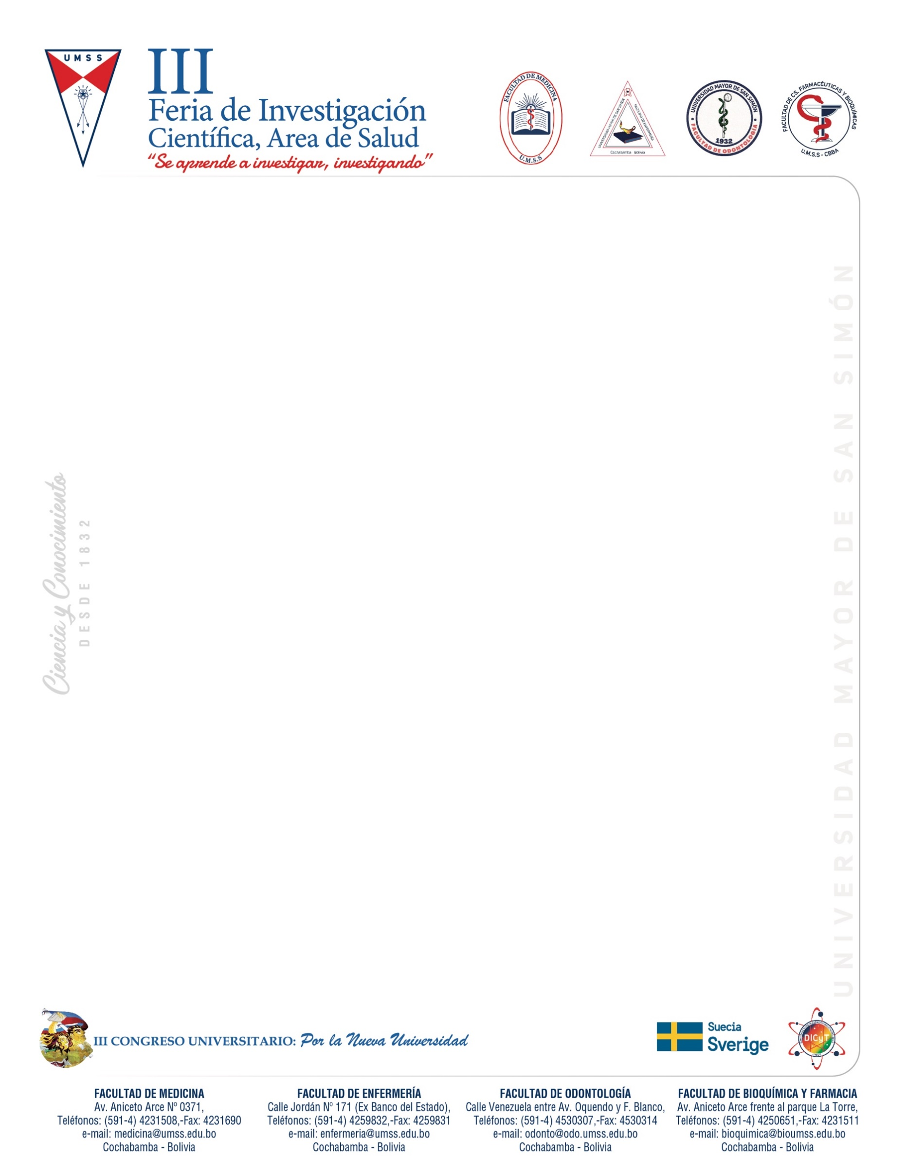

**ANEXO 1**

**DECLARACION JURADA**

Quien(es) suscribe(n):

Autores por orden  
  
Nombres y apellidos completos  
Número de Carnet de Identidad

Nombres y apellidos completos  
Número de Carnet de Identidad

Hace(n) constar que la autoría del Artículo científico adjunto en medio magnético denominado:

Título completo del trabajo

Es producto de un trabajo propio finalizado durante la gestión 20… En tal sentido, manifestamos la originalidad de la conceptualización del Artículo científico, interpretación de datos, presentación de resultados y conclusiones, dejando establecido que aquellos aportes intelectuales de otros autores, han sido referenciado debidamente en el texto de dicho trabajo.

**DECLARACIÓN:**

* Certificamos que hemos contribuido directamente al contenido intelectual y sustancial de este manuscrito, a la génesis y análisis de sus datos, por lo cual estamos en condiciones de hacernos públicamente responsables del mismo. Hemos aprobado el borrador del presente trabajo.
* No hemos incurrido en fraude científico, plagio o vicios de autoría; en caso contrario, eximimos de toda responsabilidad a la *(Institución que patrocina)* y nos declaramos como únicos responsables.
* Se incluye las firmas de los integrantes del presente trabajo.

**FIRMAS**



**ANEXO 2**

**FORMULARIO DE INSCRIPCIÓN DEL ARTÍCULO CIENTÍFICO**

**Título del Artículo científico:**

|  |
| --- |
|  |

**Institución(es):**

|  |
| --- |
|  |

**Área en la que se presenta el Artículo científico (marcar con una X)**

|  |  |
| --- | --- |
| 1. Alimentación |  |
| 1. Salud Humana |  |
| 1. Medio Ambiente y Naturaleza |  |
| 1. Uso y Creación de Tecnologías, Medios de Información y Conocimientos Científicos |  |
| 1. Plantas Medicinales |  |

**Documento generado a partir de (marcar con una X)**

|  |  |
| --- | --- |
| Tesis de Licenciatura |  |
| Tesis de Maestría |  |
| Tesis de Doctorado |  |
| Trabajo de Investigación |  |

#### **EQUIPO DE INVESTIGACION**

**El primer nombre deberá ser el investigador líder del proyecto cuyo nombre deberá figurar en la Declaración Jurada.**

**Fotografías: Se deberá incluir una fotografía digital del tipo de fotografía carnet (no escaneada) de cada uno de los autores de 1000x1000 pixeles.**

**Resumen de cada autor: Se pedirá un breve resumen de 100 palabras con los datos relevantes de cada autor, que contenga la fotografía antes solicitada.**



|  |  |  |  |  |  |
| --- | --- | --- | --- | --- | --- |
| **Nombre Completo** | **Correo**  **Electrónico** | **Teléfono Celular** | **Número de Carnet de Identidad** | **Máximo grado académico** | **Firma** |
|  |  |  |  |  |  |
|  |  |  |  |  |  |
|  |  |  |  |  |  |
|  |  |  |  |  |  |
|  |  |  |  |  |  |



**ANEXO 3**

**FORMULARIO DE PRESENTACIÓN DEL ARTÍCULO CIENTÍFICO**

El documento deberá estar redactado en formato de presentación de artículo científico. Lo máximo del documento es de 20 páginas, incluyendo figuras (fotos, gráficos, esquemas, tablas, etc.). Se admitirán hasta ocho como máximo de figuras y/o tablas. Tipo de letra Times New Román, punto 12.

1. **Titulo (**Tratar de no pasar de 15 palabras)

|  |
| --- |
|  |

1. **Resumen (**Máximo de 250 palabras, donde este reflejado, el objetivo del estudio, metodología, resultados y conclusiones.)
2. **Introducción (**Se recomienda lo más resumido posible, no pasar de 5 párrafos, debe contener los antecedentes (revisión muy corta del tema), Importancia teórica y práctica del tema, problema, hipótesis (si amerita el área) objetivos, resultados esperados, definiciones (en algunos casos puede ser necesario definir algún término) y viabilidad).

|  |
| --- |
|  |

1. **Materiales y Métodos (**Indicar cómo se llevó a cabo el trabajo. Se debe describir qué se hizo para obtener, recoger y analizar los datos, se debe considerar desde el diseño del estudio, tamaño de la muestra, las fases que se tuvo, que variables se consideraron, como se analizaron los datos, y finalmente los tipos de test estadísticos utilizados si los hubo.)

|  |
| --- |
|  |

1. **Resultados** (Relatan, no interpretan, las observaciones efectuadas con el método empleado. Presentar los resultados siguiendo una secuencia lógica y concordante, en el texto, las tablas, figuras e imágenes. Utilizar solo las figuras y tablas más relevantes.

|  |
| --- |
|  |



1. **Discusión** Los autores tienen que exponer sus propias opiniones sobre el tema. Destacan aquí: 1) el significado y la aplicación práctica de los resultados; 2) las consideraciones sobre una posible inconsistencia de la metodología y las razones por las cuales pueden ser válidos los resultados; 3) la relación con publicaciones similares y comparación entre las áreas de acuerdo y desacuerdo, y 4) las indicaciones y directrices para futuras investigaciones.

No deben efectuarse conclusiones apresuradas y no deben repetirse los resultados del trabajo.

|  |
| --- |
|  |

1. **Agradecimientos (**Opcional, es bueno considerar a aquellas personas que han participado en el trabajo; pero no pueden considerarse como autores, también mencionar a las organizaciones, empresas o sociedades que han financiado el trabajo o que han contribuido de alguna forma).

|  |
| --- |
|  |

1. **Referencias Bibliográficas (**Deben ser numeradas en el texto por números arábigos, de manera consecutiva, de acuerdo con el orden en que son mencionadas por la primera vez en el texto al final de la frase o párrafo en que se las alude, o después de algún signo de puntuación.).

|  |
| --- |
|  |



**ANEXO 4**

**FORMULARIO DE NO PLAGIO**

**Declaración bajo juramento:** Quienes suscriben, declaran bajo el cumplimiento de No Plagio y Compromiso Ético

CÓDIGO DEL PROYECTO: ____________________

**I. NO PLAGIO:**

**1.** El proyecto de investigación que se inscribe en el presente Formulario, ha sido realizado en su totalidad por el (los) Investigador(es) que abajo suscribimos.

**2.** Los datos que sustentan el proyecto no son producto del plagio o fraude, sino resultado de la investigación, cuenta con las condiciones exigidas, originalidad, calidad, ética.

**3.** Doy (damos) fé que toda la información que se adjunta es veraz y auténtica y el proyecto ha sido desarrollado por los participantes antes o después de este proceso de registro.

**4.** Doy (damos) el consentimiento aceptando las condiciones y directrices establecidas en la convocatoria de la II Feria de Investigación Científica Área Salud por el Comité Organizador de los diferentes Institutos de Investigación facultativos (Facultad de Medicina, Facultad de Ciencias Farmacéuticas y Bioquímicas, Facultad de Enfermería y Facultad de Odontología; para que pueda utilizar cualquier dato y/o aporte, tramitar la publicación, transferencia y aplicación.

**5.** Se cita y referencia a los autores consultados y la bibliografía utilizada en la presentación del informe final del proyecto.

**6.** Una vez concluido el Proyecto de Investigación de la II Feria de Investigación Científica Área Salud procederá al registro del Derecho de Autor de los tres primeros lugares obtenidos en el concurso del evento, figurando los Investigadores como autores del Proyecto de Investigación y como Titular la Universidad a que correspondan.

**II.COMPROMISO ÉTICO:**

**1.** Durante el proceso de elaboración del trabajo de investigación, se evitaron malas prácticas que atenten contra los principios y valores de buena conducta.

**2.** El (los) investigador(es) no realizaron experimentos que pusieran en riesgo la salud o que conlleven el uso de animales fuera de su entorno natural o de sustancias químicas peligrosas.

**3.** Se respetó la integridad de los animales y solicitaron cuando correspondió, la aprobación del Comité Científico Facultativo, para la experimentación con animales antes de su aplicación.

**4.** Se evitó cualquier actividad que implique riesgo para las personas e instalaciones.

**5.** Se respetaron las especies de plantas y animales protegidos y en riesgo de desaparición.

**6.** No se utilizaron plantas con valor comercial cuyos principios activos están restringidos.

**7.** No se Involucraron especies de plantas medicinales que estén en fase de estudios preclínicos y/o clínicos.

**8.** Se evitó el uso de reactivos, procesos, sustancias tóxicas, reactivas, multigénicos y carcinogénicos, que afecten el medio ambiente.

**9.** Se guardó la confidencialidad de la información y resultados de la investigación

_____________________________ _____________________________

FIRMA FIRMA



**ANEXO 5**

**FORMATO DE PRESENTACIÓN DEL POSTER DEL ARTÍCULO CIENTÍFICO**

Para las presentaciones de trabajos en póster se deberá considerar los siguientes puntos:

El tamaño del póster debe ser de 1,50m por 1,80m. Vertical, en por lo menos dos columnas, con espacio considerable entre ellas. El póster debe seguir una secuencia lógica, que progrese de izquierda a derecha y de arriba hacia abajo. Los diferentes apartados deben separarse mediante espacios en blanco. Solo incluir información importante y relevante en todo el póster, cuidar la redacción, ortografía y vigilar que la información sea consistente entre datos, cifras, etc., y que coincidan con el texto, tablas y figuras. La información que contendrá el poster deberá ser un resumen del trabajo presentado, es un medio adecuado para utilizar figuras (gráficos, fotos, dibujos, ilustraciones, etc.) pero que sean de muy buena calidad. Se deberá incluir en forma equilibrada el texto y las figuras y/o tablas.

Para la realización del contenido, se deberá utilizar el tipo de letra más sencilla puede ser Arial, el tamaño de la letra debe ser de modo que se pueda leer a 2 metros de distancia, para el ***Titulo del tema*** estará entre 48 y 70 puntos, en **negrita,** los ***títulos de los apartados*** deberán estar entre 30 y 36 en **negrita**, el tamaño de texto del documento debe ser de 20 y 30 puntos, no negrita. El tamaño de la letra sugerido puede ser aumentado según sea necesario. Para la estructura del poster ver ***figura 1***.

El expositor debe colocar su poster en el horario, fecha y área que establezca el Comité Científico y estar presente en el horario establecido en el programa.

Imágenes: Las imágenes que acompañen el póster deberán estar en formato digital (JPG o PNG) con una resolución como mínimo de 1500 x 1500 pixeles y una resolución mínima de 300 dpi.

Es importante remarcar que, las imágenes aparte de presentarse en el documento Word para seguir la secuencia, deben ser presentados en una carpeta aparte.



**Figura 1 Estructura del poster**

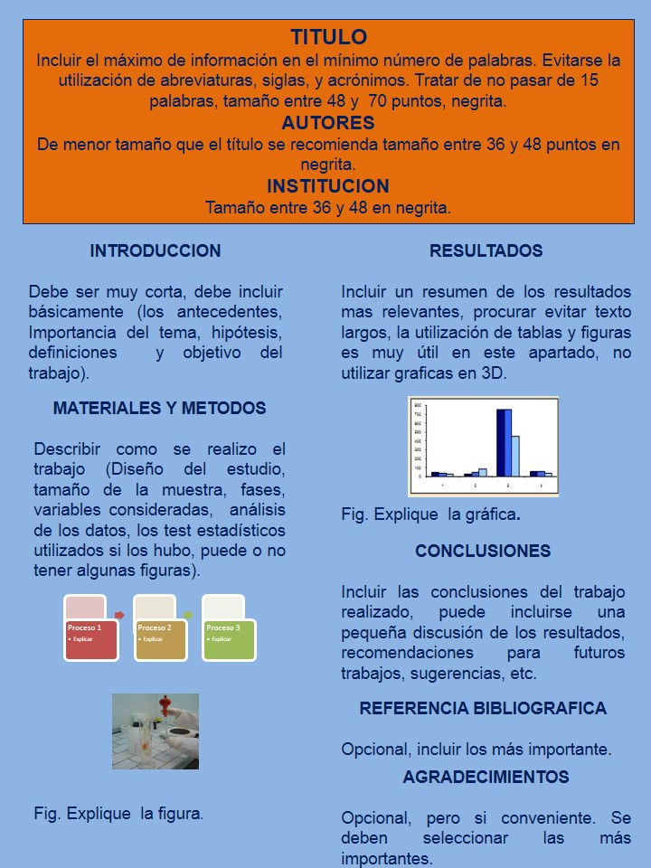



**ANEXO 6**

**FORMATO DE PRESENTACIÓN DE LA DEFENSA ORAL DEL ARTÍCULO CIENTÍFICO**

Las presentaciones orales tendrán una duración de 15 minutos y de 5 minutos para preguntas y respuestas.

El contenido de la presentación debe ser de la siguiente manera: Título, Autor(es), Introducción, Materiales y métodos, Resultados (Tablas y/o figuras (es todo lo que no es tabla)), Conclusiones.

El expositor (uno solo) debe exponer su presentación en el horario, fechas y área que establezca el Comité Científico y estar presente en el horario establecido en el programa.

La presentación deberá estar en formato electrónico en Power Point, esta deberá ser entregada el 31 de octubre de 2022, junto con los otros documentos requeridos en la convocatoria.



**ANEXO 7**

**INSCRIPCIONES**

Los docentes, investigadores, estudiantes e investigadores asociados, de la Facultad de Medicina Dr. Aurelio Melean, se inscribirán en secretaria del Instituto de Investigaciones Biomédicas e Investigación Social (IIBISMED).

Los docentes, investigadores, estudiantes e investigadores asociados, de la Facultad de Ciencias Farmacéuticas y Bioquímicas, se inscribirán en secretaria del Instituto de Investigación de Ciencias Farmacéuticas y Bioquímicas.

Los docentes, investigadores, estudiantes e investigadores asociados, de la Facultad de Enfermería, se inscribirán en secretaria de Dirección Académica.

Los docentes, investigadores, estudiantes e investigadores asociados, de la Facultad de Odontología, se inscribirán en secretaria del Instituto de Investigación de Odontología